**وزارة التعليم العالي** **والبحث العلمي**

**جامعة ديالى**

**كلية التربية الاساسية**

**قسم الجغرافيا**

**م.د. عمر عبد الرسول العنبر**

**الاستشعار عن بعد**

***Remote Sensing***

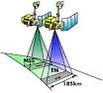

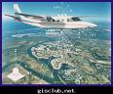

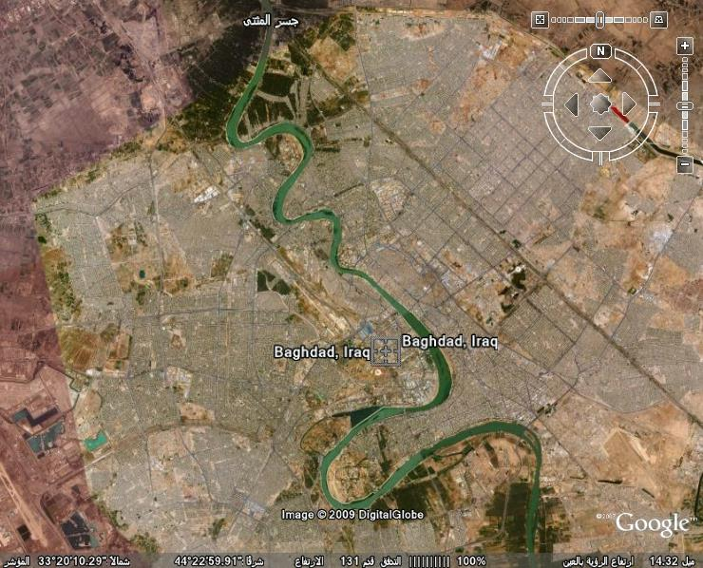

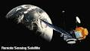

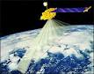

**الاستشعار عن بعد ؟**

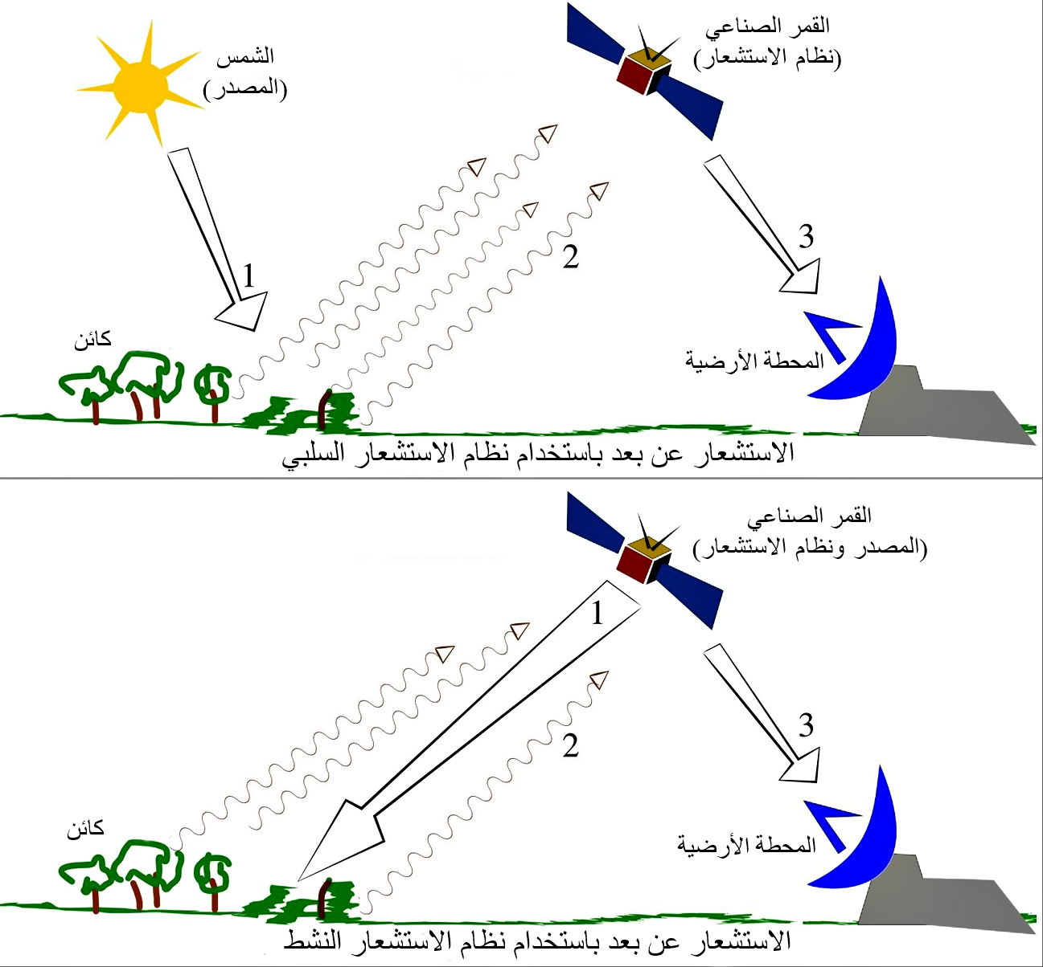

مجرد أن تسمع بمصطلح الاستشعار عن بُعد فإن أول سؤال يتبادر للذهن هو ماذا يعني هذا المصطلح؟ أن الله سبحانه وتعالى أعطانا نعمة البصر التي نستخدمها بشكل يومي وذلك برؤية الأشياء التي ينعكس منها الضوء وهو المصدر الرئيسي للرؤيا كما أثبت ذلك العالم العربي أبو علي الحسن بن الهيثم وبذلك يعد هو أول من قال بأن الرؤية تحصل من انبعاث الأشعة من الجسم إلى العين التي تخترقها الأشعة فترتسم على الشبكية وينتقل الأثر من الشبكية إلى الدماغ بواسطة عصب الرؤية فتحصل الصورة المرئية للجسم.

**وتُعد حواس البصر والسمع والشم في الإنسان من وسائل الاستشعار عن بعد، باستخدام أجهزة طبيعية تتلقى الموجات الضوئية أو الصوتية، أو جزيئات مواد كيمائية من مصدرها. ولا تستطيع عين الإنسان أن ترى الأشياء إلا عند وجود موجات ضوئية في أطوال معينة تنعكس من هذه الأجسام، أو إذا أصبحت هذه الأجسام ذاتها مشعة في المجالات الضوئية، التي تدخل في نطاق قدرات حساسية العين البشرية .**

**ويمكن النظر إلى الاستشعار عن بعد على أنه: مجموعة الوسائل، من طائرات، أو أقمار صناعية، أو بالونات، وأجهزة التقاط البيانات، ومحطات الاستقبال، ومجموعة برامج معالجة البيانات المستقبلة، التي تسمح بفهم المواد والظواهر من طريق خواصها الطيفية.**

**إذن فعبارة "الاستشعار عن بعد" تستعمل لتعني مجموعة المعطيات، التي نحصل عليها من مسافة معينة، ناتجة عن تفاعل طاقة الإشعاع الكهرومغناطيسي مع المادة، أو المظهر الذي ندرسه، والمقاس بإحدى وسائل أجهزة الاستشعار عن بعد.**

**وبدأت الثورة الحقيقية للاستشعار عن بعد مع اطلاق امريكا لقمر صناعي خاص بدراسة موارد سطح الارض ويدعى ايرتس1 والذي أطلق عليه بعد اسم لاندسات1 (Landsat1) والذي ادى الى قفزة نوعية في الخرائط ، وذلك لانه حمل ماسحاً متعدد الاطياف ،يقدم مرئيات في أربعة نطاقات طيفية ، ويستطيع هذا القمر ان يغطي الكرة الأرضية كل 18 يوماً ، وتتجلى فائدته في مراقبة المظاهر المتغيرة . وقد تطورت تقانات الاقمار والاستشعار عن بعد في دول اوربا وامريكا وروسيا ودول اخرى في اسيا كاليابان والهند وغيرها من دول العالم.**

**تتمكن الاقمار الصناعية ان تتحرك مع حركة الأرض وبذلك تكون ثابتة فوق مكان واحد لتلتقط الصور له باستمرار وذلك للتعرف على التغيرات التي تحصل لذلك المكان ، كما يمكن للاقمار الصناعية ان تتحرك وتدور حول الأرض في مدارات متغيرة لالتقاط الصور .**



**استخدامات الاستشعار عن بعد**

**اعداد الخرائط الموضوعية بشكل رقمي ، تحديث الخرائط الطبوغرافية، التخطيط الحضري والاقليمي ، مسح استعمالات الأرض، تنبؤات الأرصاد الجوية، علوم المياه، الزراعة و الغابات، تستخدم في المسح.**

**1 Abdurrahman K. Ali, REMOTE SENSING Third Class ، University of Technology، First Edition (2010) .**

**2- Dr Robert Sanderson ، INTRODUCTION TO REMOTE SENSING ،New Mexico State University.**

**-3** Gary A. Shaw and Hsiao-hua K. Burke ، Spectral Imaging for Remote Sensing LINCOLN LABORATORY JOURNAL، Rice University2003،.

4- L. C. O. Verzosa a, *, R. M. Gonzalez، **REMOTE SENSING, GEOGRAPHIC INFORMATION SYSTEMS AND SHANNON’S ENTROPY: MEASURING URBAN SPRAWL**

**IN A MOUNTAINOUS ENVIRONMENT،** Austri2009

**المصادر**